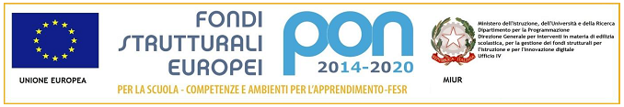
1° CIRCOLO DIDATTICO “M. Montessori”
Mola di Bari
Via E. Toti, 51 - 70042 Mola di Bari (Ba) tel. 080/4733752 - fax 080.4743647
Cod. mecc. BAEE124007 - Cod. fisc. 80001690728
Indirizzo PEC: baee124007@pec.istruzione.it - Indirizzo mail: baee124007@istruzione.it

Prot. n. 2758/B18 | Mola di Bari, 16 maggio 2016

Ai Docenti
Agli alunni e ai genitori

Ai Collaboratori Scolastici
Al D.S.G.A.

Al Sito web
Circolare n. 197

Oggetto: III Edizione Premio Scrittura Creativa Piccola Giorgia Russo - Invito alla partecipazione

Come da comunicazione inviata dal Presidente dell’Associazione Con Giorgia per la Vita, dr. Russo A., acquisita agli atti dell’Istituto, si rende noto che giovedì 19 maggio presso il Castello Angioino di Mola di Bari, alle ore 18,00, si terrà la III Edizione del Premio di Scrittura Creativa Piccola Giorgia Russo “Una Fiaba è… per Sempre”.

Docenti, alunni e genitori sono caldamente invitati a partecipare.

Si invitano, pertanto, i docenti in indirizzo a comunicare l’iniziativa ad alunni e famiglie per tramite comunicazione scritta.

Il Dirigente Scolastico
f.to Porziana Di Cosola
Firma autografa sostituita a mezzo stampa
ex art. 3, c.2, D.Lgs. n. 39/93

